**Системы виброакустического зашумления** предназначены для предотвращения прослушивания помещения путем создания шумовой полосы звуковых частот.

**Принцип работы систем виброакустического зашумления:**

Принцип крайне прост - скрытие акустических сигналов в защищаемом помещении путем увеличения энергии помех, тем самым снижая уровень разборчивости речи до необходимых значений. При этом закладные устройства злоумышленника (если таковые имеются), будут продолжать работать, но отделить полученную ими информацию от помех может не представляться возможным. Система состоит из генератора шума, который отправляет сгенерированный сигнал на виброизлучатели (закрепленные в элементах строительных конструкций помещения) и акустоизлучатели (для снижения уровня шума в защищаемом помещении их размещают между двойными рамами окон, в дверных тамбурах, над навесными потолками, в воздуховодах... хотя зачастую их располагают и в самом помещении).

**Обзор современных систем виброакустического зашумления:**

* SEL SP-55-4А, Система защиты помещений по в/а каналу 4-х канальная.

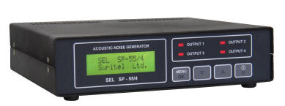

Система включает в себя многоканальный генератор шума и подключаемые к нему виброизлучатели SEL SP-55/V, SEL SP-55/VG или акустические колонки (необходимое количество излучателей приобретается дополнительно).

Основные узлы генератора - формирователи шума, эквалайзеры и выходные усилители - представляют собой полностью цифровые устройства . Это позволяет при сохранении высокого коэффициента качества шумового сигнала получить ряд достоинств.

Отсутствие аналоговых узлов полностью исключает утечку информации за счет самовозбуждения, паразитной генерации и модуляции опасным речевым сигналом, а также за счет электрических сигналов, вызванных электроакустическими преобразованиями в элементах схемы, и их утечки по цепям питания, цепям вибропреобразователей и акустических излучателей.

* БАРОН, генератор акустического и виброакустического зашумления.

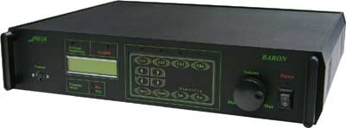

Возможность формирования помехового сигнала от различных внутренних и внешних источников и их комбинаций. Внутренние источники - генератор шума, фонемный клонер, предназначенный для синтеза речеподобных, оптимизированных для защиты речевой информации конкретных лиц помех путем клонирования основных фонемных составляющих их речи. За счет их микширования по каждому каналу значительно уменьшается вероятность очистки зашумленного сигнала. Кроме того, наличие линейного входа позволяет подключать к комплексу источники специального помехового сигнала повышенной эффективности.  
Каждый канал прибора имеет собственный независимый генератор шума аналогового типа и фонемный клонер, что позволяет исключить возможность компенсации помехового сигнала средствами перехвата речевой информации за счет специальной обработки, в том числе и корреляционными методами при многоканальном съеме несколькими датчиками.

Встроенные средства контроля эффективности создаваемых помех.

* КЕДР, генератор виброакустических помех  
    
  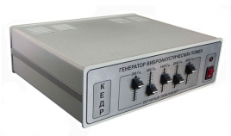  
    
  "Кедр" анализирует акустическую обстановку в помещении и на основании результатов анализа, по встроенному алгоритму, формирует сигнал управления, функционально связанный с огибающей акустического (речевого) сигнала. Сформированный сигнал управляет параметрами генератора шума на основе 64 разрядной двоичной псевдослучайной последовательности, как во временной области, так и по амплитуде. Это позволяет локализовать виброакустическую помеху во время произнесения слов и повысить ее спектральную плотность.  
  Прибор может работать в двух режимах "1" адаптивный, "2" непрерывный. При работе в режиме "1" обеспечивается оптимальное перекрытие уровня речи уровнем помехи в строительных конструкциях, а также минимальное излучение шума в само помещение. В режиме "2" прибор работает в непрерывном режиме.
* СОНАТА-АВ модель 3М, Система акустического и виброакустического зашумления  
    
  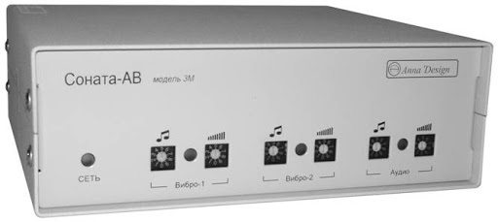  
    
  Система виброакустической и акустической защиты с централизованным возбуждением излучателей (ЦВИ).  
  Реализована коррекция спектра шумового сигнала по каждому каналу, благодаря чему появилась возможность оптимизировать параметры системы защиты с целью уменьшения мешающего воздействия.
* Генератор маскирующего шума "Равнина-3"  
    
  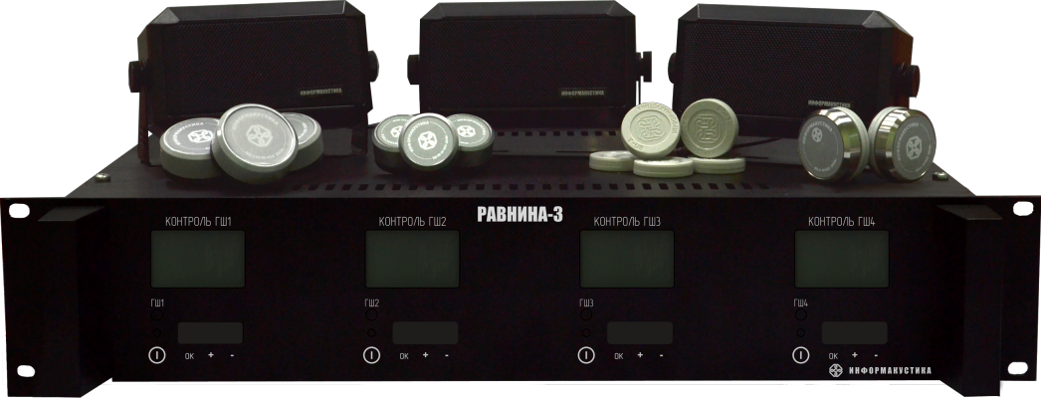  
    
  Система соответствует требованиям по безопасности информации, предъявляемым к техническим средствам, устанавливаемым в выделенных помещениях до 1 категории включительно.

Усовершенствованная конструкция и специальная технология изготовления виброизлучателей позволяет минимизировать уровень паразитного шума на защищаемых объектах и при этом обеспечить соблюдение норм защиты речевой информации в соответствии с их категорией защиты;

За счет применения современной элементной базы удалось добиться значительно меньших массо-габаритных параметров по сравнению с существующими аналогами;

Контроль качества и контроль спектральной плотности маскирующего шума в реальном масштабе времени с индикацией состояния;

**ТЕХНИЧЕСКИЕ ХАРРАКТЕРИСТИКИ**

|  |  |  |  |  |  |  |
| --- | --- | --- | --- | --- | --- | --- |
|  | SEL SP-55-4А | БАРОН | КЕДР | СОНАТА-АВ МОДЕЛЬ 3М | | Равнина-3 |
| **Акустический и**  **виброакустический**  **шумовые сигналы** | | | | | | |
| Диапазон частот | 100 - 5600 Гц | 60 - 16000 Гц | 200 Гц - 15 кГц | | 90 – 11200 Гц (7 октав) | 90 – 11 200 Гц |
| Номинальная (при линейной АЧХ) выходная мощность по одному каналу при нагрузке 4 Ом | 2,5 Вт | не менее 18 Вт на канал | не более 6 Вт | |  | не более 5 Вт |
| Диапазон регулирования уровня в каждой октавной полосе эквалайзера по любому каналу | не менее 5 дБ | не менее 24 дБ | не менее 10 дБ | |  | не менее 10 дБ |
| **Конструктивные**  **характеристики** | | | | | | |
| Количество каналов генератора | 4 | 4 | 3 | | 3 | 8 |
| Количество излучателей, подключаемых на один канал | до 12шт | пьезоэлектрических – до 30;  электромагнитных - до 7 | 20 | | аудиоизлучателей: 5  виброизлучателей: 15 | - виброизлучателей ВД-80 / ВД-120  32 / 32  - акустоизлучателей АС-Ш / АСП  32/32 |
| **Нормальные**  **условия**  **эксплуатации** | | | | | | |
| Электропитание | от электросети: 220 В + 10% -1 5% / 50 ± 1 Гц  от резервного источника питания: 12 В± 5% / 2А | сеть ~220 В / 50 Гц | сеть ~220 В / 50 Гц | | сеть ~220 В / 50 Гц | сеть ~220 В / 50 Гц |